"Экономика жана бизнес жогорку мектеби"
"Экономикалык коопсуздук жана маркетинг"кафедрасы

ОТЧЕТ

М(б)-1-22, ЭБ (с)-1-22, ЭБ (с)-1-21, М (б)-1-21, ЭКОбух.1-21
"ЭБМ" кафедрасынын окуутучулары
Элчибаева А.З., Кубатбекова Л. Т., Тойбаева Н. Р., Бактыбекова А. Б.
2022-2023-окуу жылы үчүн аткарылган иштер жөнүндө

Бишкек 2022 г.

Маалымат 2022-2023 окуу жылынын күзгү семестри
Топтор жөнүндө жалпы маалымат.

2022-2023-окуу жылына топторундагы тарбия иштери,
ЭБ (с)-1-22, М(б)-1-22 , ЭБ (с)-1-21, М (б)-1-21, ЭКО (Бух)-1-21.
"Экономикалык коопсуздук жана маркетинг" кафедрасынын окутуучуларына төмөнкү милдеттер тапшырылды:
1. бөлүм башчы, студенттер тобунда иштеген окутуучулар менен конструктивдүү өз ара аракеттенүүнү түзүү;
2. студенттин өзүн-өзү таануу жана өзүн-өзү ишке ашыруу процесстерин камсыз кылган жана колдогон Инсанга багытталган мамилени жүзөгө ашыруу;
3. окуу ишине жоопкерчиликтүү мамилени, тандалган адистикке кызыгууну калыптандырууну улантуу;
4. мекенчилдик, жарандуулук сезимдерин, маданиятка, өзүнүн ден соолугуна карата туруктуу-оң мамилени тарбиялоону улантуу;
5. ар бир студенттин жеке мүмкүнчүлүктөрүн ачууга көмөктөшүү;
6. чыгармачылык жана коммуникативдик көндүмдөрдү өнүктүрүү; коомдук активдүүлүк;
7. топто өз алдынча башкаруу системасын өнүктүрүү.

Топко тарбия берүү ишинин максаты: жогорку билимдүү, гуманисттик багыттагы инсанды өнүктүрүү үчүн шарттарды түзүү, чыгармачылыкка жана өзүн-өзү өнүктүрүүгө багытталган, Инсанга багытталган окутуунун каражаттары менен топтун студенттеринин окуу иш-аракеттеринин жүрүшүндө сергек жашоо образын жана адеп-ахлактык жүрүм-турумду калыптандыруу.

Топтун жамаатынын жана айрым студенттердин мүнөздөмөлөрү

Топтордун курамы - отчет түзүлгөн учурда 55 адам.
Топтордун башчылары Амантурова Жанна, Кошуева Самара, Марат К.Нагима, Баишева Ю., Ногойбекова ж. –жооптуу жана активдүү, куратордун жардамчысы.
ЭБ(с)-1-19 студенти Абдыжапарова А. жетишүүнүн жана жигердүүлүктүн жыйынтыгы боюнча КМТУнун Чыныбаев М.К. ректорунун стипендиясын алды.
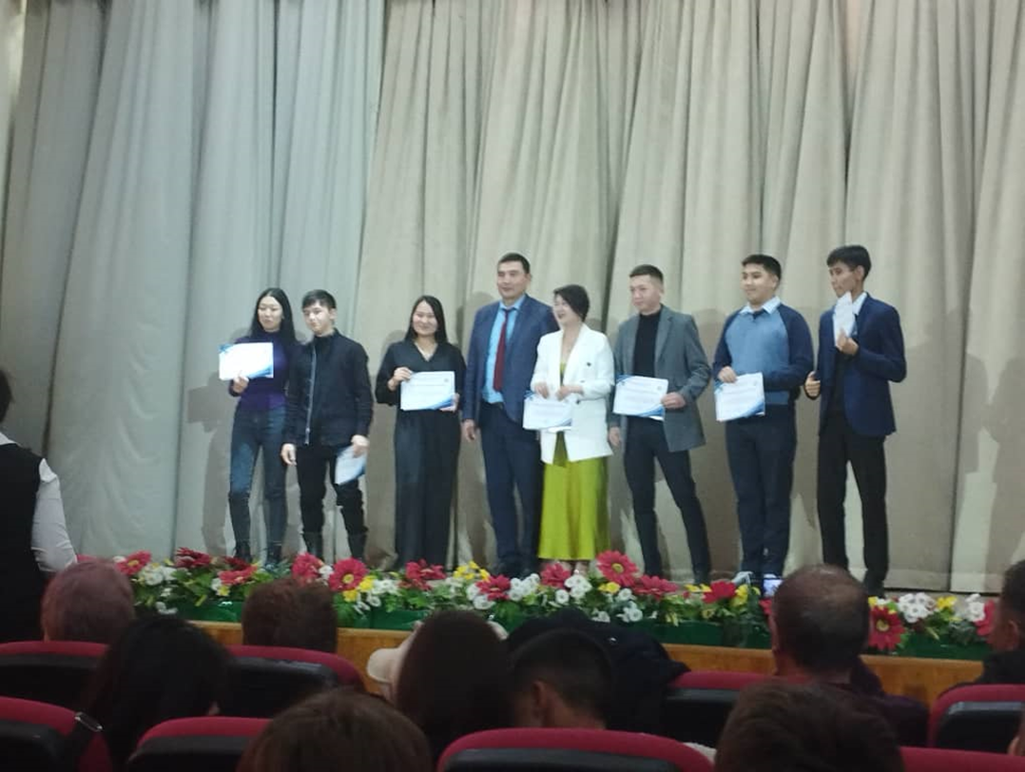
Топтордун активисти Бактыбекова Акинай бардык функцияларды жана милдеттерди жоопкерчиликтүү жана ак ниеттүүлүк менен аткарат, жетекчинин жардамчысы болуп саналат, топтун студенттеринин жетишкендиктерин жана катышуусун көзөмөлдөөгө жардам берет .
Топ позитивдүү микроклиматты иштеп чыкты. Бардык студенттер бири-бири менен конструктивдүү баарлашып, чыр-чатактуу кырдаалды тынчтык жолу менен чечишет. Студенттер тобунун көпчүлүк бөлүгү активдүү, жоопкерчиликтүү, обочолонгон жана кабыл алынбаган топтун мүчөлөрү жок. Жүрүм-турум маданияты жана сырткы көрүнүш маданияты колледжде белгиленген талаптарга жооп берет. Топтун бардык студенттери теңтуштарынын арасында өзүн ыңгайлуу сезишет, чыр-чатактар жок.
Көпчүлүк студенттер тобу келечектеги адистиги боюнча окуу ишине карата жоопкерчиликтүү мамиле, кызыгуу пайда болгон. Окуучулар жеке жөндөмдүүлүктөрүн көрсөтүштү: иш-чараларда өздөрүн көрсөтүштү.
Жогорку жигердүүлүктү, жоопкерчиликти жана өзүнө ишенүү
топтордун студенттери көрсөтүштү:
1. Бактыбекова Акинай М(б) - 1-22
2. Баишева Ю. М(б)-1-21
3. Марат К. Нагима ЭБ (с)1-21
4. Тумонбаева Жаркынай ЭКО бух-1-21
Тарбия иштеринин планына ылайык студенттер менен төмөнкү иш-чаралар өткөрүлдү:
1. Топтун студенттерин окуу планы жана окуу процессинин графиги менен кошумча топтук жолугушуу-маектешүү түрүндө тааныштыруу.
2. Студенттерди учурдагы Чыгармачыл бирикмелер менен тааныштыруу, студенттерден арыздарды чогултуу.
3. Студенттик активди тандоо. Топ менен студенттик өз алдынча башкарууну уюштуруу, студенттердин милдеттери менен таанышуу.
4. Кызыкчылыктарды, каалоолорду аныктоо көйгөйү боюнча студенттердин анкетасы.
5. Онлайн режиминде студенттерди көзөмөлдөө окутуу, ар бир предмет боюнча сабак учурунда активдүү катышуу.
6. Тамеки чегүүнүн, адеп - ахлаксыз жашоо образынын, суициддик жүрүм-турумдун, курдаштары жана окутуучулары менен болгон конфликттик кырдаалдардын алдын алуу-тарбия иштери боюнча декандардын орун басарлары жана университеттин "Жаштар иштери боюнча комитетинин" өкүлдөрү тарабынан уюштурулган жолугушуу-маектешүү формасында.
7. Студенттер менен баарлашуу: жашоонун жаңы шарттарына ыңгайлашуу, үй тапшырмаларын онлайн режиминде аткаруу үчүн шарттарды уюштуруу; жатаканада жашоо эрежелерин сактоо;
8. Учурунда пайда болгон маселелер боюнча студенттер менен жекече баарлашуу онлайн окутуу.
9. Топтун студенттеринин катышуусун жана жетишкендиктерин талдоо, ошондой эле куратордун планы боюнча өткөрүлгөн тематикалык класстык сааттар: "дүйнөлүк деңгээлдеги музейлерге жана театрларга онлайн баруу", "студенттин этикасы онлайн окутуу" жана башкалар.
Колдонулган тарбиялоо методдору:
- кызматташуу,
- конференцияларда жеке жана топтук сүйлөшүүлөр,
- ишендирүү,
- сабактарга катышуу,
- окутуунун жана практиканын натыйжаларын талкуулоо,
- студенттердин активдүүлүгүн көзөмөлдөө/

Студенттер менен иш жүргүзүлдү:
- тандалган саат;
- телефон аркылуу жеке маектешүүлөр, what’s app, zoom.
Күн сайын:
1. Кечиккен студенттер менен сүйлөшүү жана жоктугунун себептерин табуу. (zoom аркылуу)
2. Студенттер менен жекече иштөө. (zoom аркылуу)
Жумалык:
1. Топтун журналын текшерүү.
2. Иш-чараларды топто өткөрүү (план боюнча).
3. Ата-энелер менен иштөө (кырдаал боюнча).
4. Предметтик мугалимдер менен иштөө (кырдаал боюнча).

Ай сайын:
1. Топтун журналын текшерүү.
2. Топтун активинин отуруму.
Төлөө отчету 2022-2023 окуу жылы
БИРИНЧИ ЖАРЫМ ЖЫЛДЫКТА
Кафедранын карызы жок.

Төмөнкү топтордун маданий жана массалык иш.
1.12.22. Жыл сайын 1-декабрда бүткүл дүйнөлүк СПИДге каршы күрөшүү күнү белгиленет. Дүйнө жүзү боюнча адамдар ВИЧ-инфекциясы бар же ВИЧ-инфекциясы бар адамдарга колдоо көрсөтүү үчүн чогулушат жана СПИДге байланыштуу оорулардан каза болгондорду эстешет. 2022 жылдын 1- декабрында "ВШЭиБ”де СПИД менен күрөшүүнүн эл аралык күнүнө арналган иш-чара болуп өттү. Иш-чара студенттерди ВИЧ-инфекциясы тууралуу маалымдоого, сергек жашоо образын калыптандырууга багытталган. Лекцияны КУЗ дарыгери Токтогулова Анаркан Молдобековна жана саламаттыкты сактоо пунктунун башчысы Учкемпирова Жылдыз Аскаралыевна өткөрүштү.

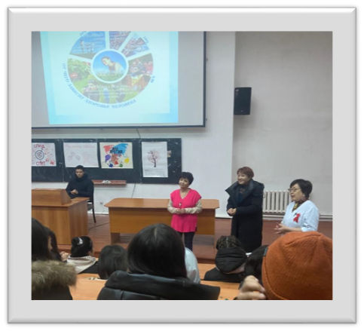

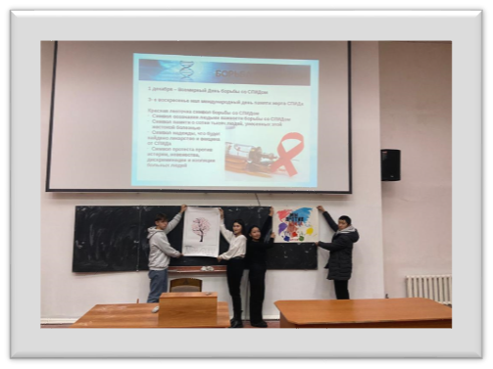
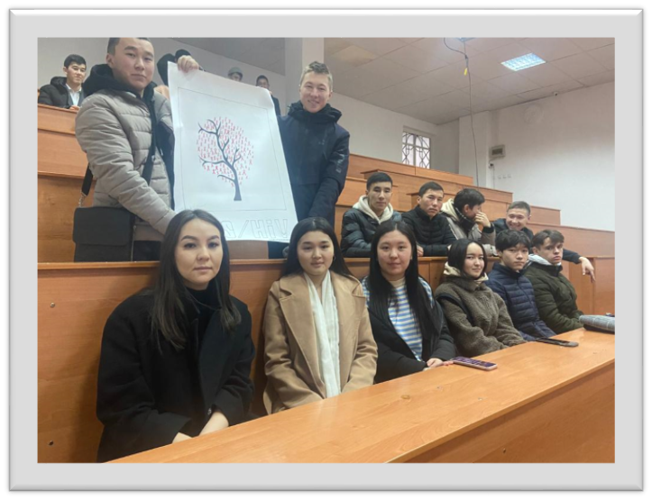
2.12.2022-ж. "Студенттерге арноо" иш-чарасы болуп, М б-1-22 тобунун студенти Бактыбекова Акинай активдүү катышкан.
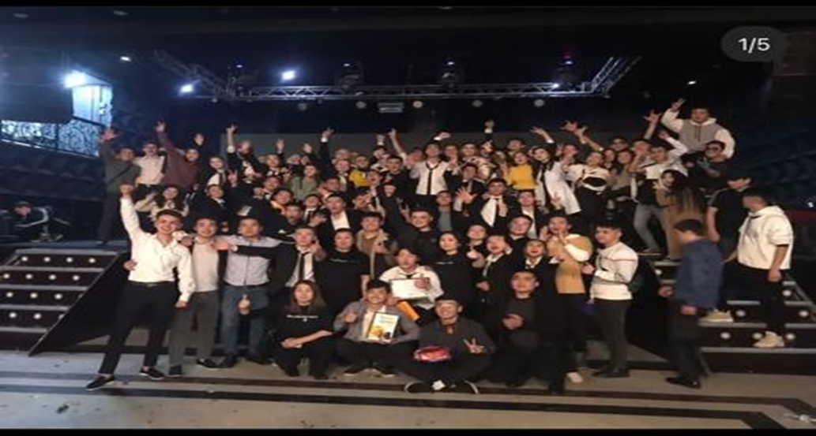

18.10.22 жылы жогорку курстар үчүн "Бош орундардын жарманкеси" болуп өттү, ага ЭБс-1-19, ЭБск-2-19, Мб-1-19 топтор катышты.
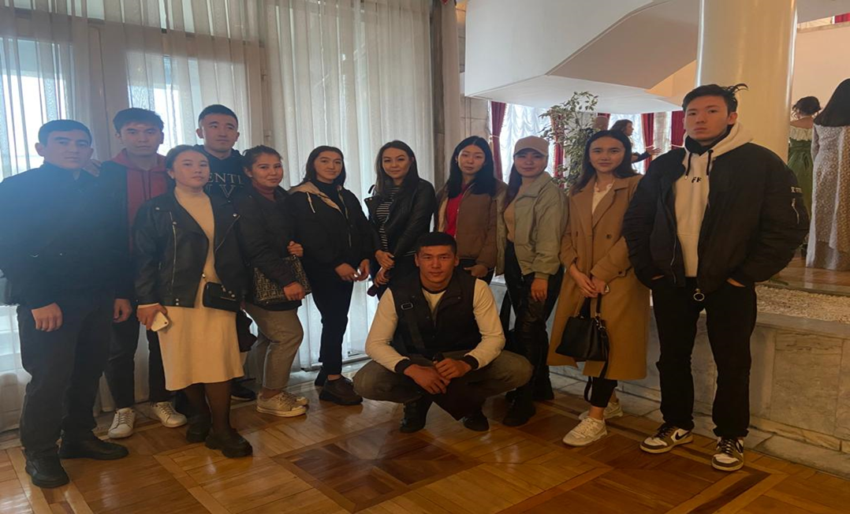
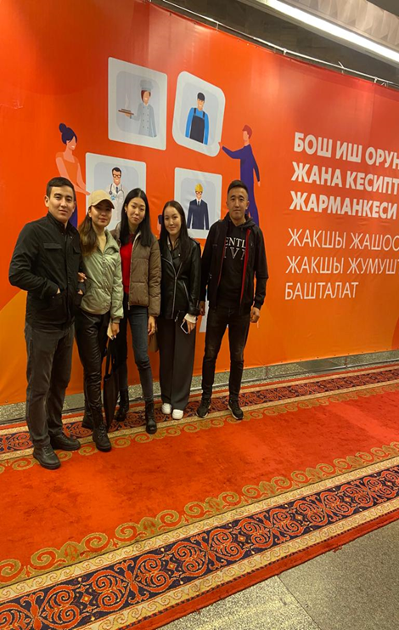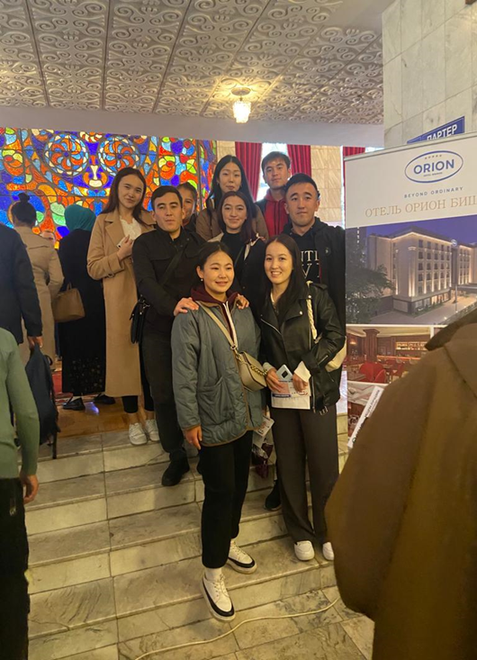
Куратордук саат
Корчубек Акназаров
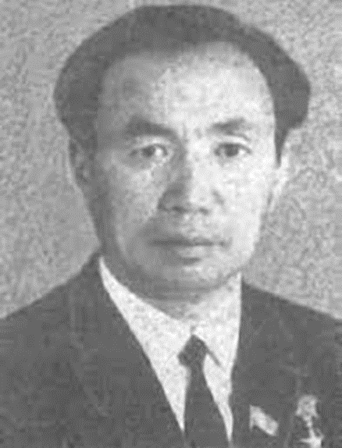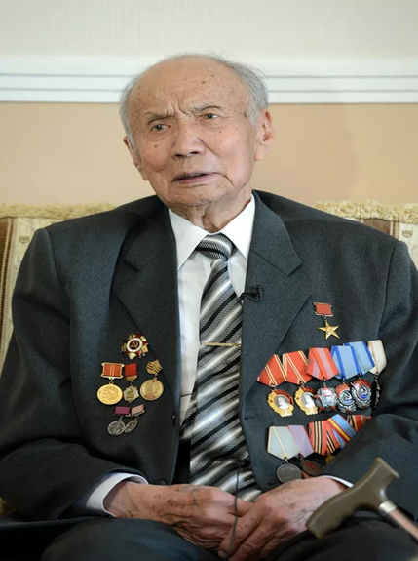
Корчубек Акназаров 1-августа 1922-жылы Талас облусунун Бакай-Ата районунун Кызыл-Октябрь айылында туулган. Эмгек жолун 1941-жылы айылдагы жети жылдык мектепте мугалим болуп иштөөдөн баштаган.
1943-жылы Советтик Армиянын катарына мобилизацияланып, биринчи Беларус фронтунда оккупанттарга каршы согушкан. Варшавага чейин жетип, Висла дарыясын мажбурлап жарадар болгон. Ал Атамекендик согуш ордени жана медалдар менен сыйланган. 1946-жылы өз мекенине кайтып келип, Чаткал районундагы жети жылдык мектептин окуу бөлүмүнүн башчысы болуп иштеген.
1947-жылдан тартып Корчубек Акназаров партиялык жумушта иштеп, бүт өмүрүн өз элине, өз өлкөсүнө жан-дили менен кызмат кылууга арнаган. Башында ал Парткабинеттин башчысы, андан кийин Компартиянын Чаткал райкомунун пропаганда жана үгүт бөлүмүнүн башчысы болот. 1952-1956 - жылдары Компартиянын Чаткал райондук комитетинин экинчи, андан кийин биринчи катчысы, Ала-Бука райондук аткаруу комитетинин төрагасы болуп шайланган. 1957-1961-жылдары Кыргызстан Компартиясынын Октябрь жана Базар-Коргон райондук комитеттеринин экинчи катчысы болуп иштейт.
1961-жылдан 1990-жылга чейин Компартиянын Ак-Талаа, Жумгал жана Кочкор райондук комитеттеринин биринчи катчысы болуп ийгиликтүү эмгектенген. 1965-жылы Алма-Ата шаарындагы Борбордук Комитеттин жогорку партиялык мектебин аяктаган. Екатеринбург, Екатеринбург-съезддердин делегаты болуп шайланды. Көп жылдар бою Кыргызстан Компартиясынын Борбордук Комитетинин мүчөсү болгон.
Анын жетекчилиги астында тоолуу райондор мал чарбачылыгын, дыйканчылыкты өнүктүрүүдө олуттуу ийгиликтерге жетишкен. Региондордун экономикасында, социалдык жана маданий турмушунда кескин өзгөрүүлөр болду.
Көп жылдык жана ак ниет эмгеги үчүн Корчубек Акназаров 1966-жылы Социалисттик Эмгектин Баатыры деген жогорку наамга татыктуу болгон. Эки Ленин ордени, Октябрь Революциясы ордени, эки Эмгек Кызыл Туу ордени, ошондой эле "Ардак Белгиси"ордени менен сыйланган. Ал Кыргыз ССРинин Жогорку Советине бир нече чакырылыштан депутат болуп шайланган, Кыргызстан мамлекеттик көз карандысыздыкка ээ болгондон кийин да парламенттин депутаты болгон.
Корчубек Акназаровдун ысымы кыргыз мамлекеттүүлүгүн бекемдөөгө, өлкөбүздүн социалдык-экономикалык өнүгүүсүнө баа жеткис салым кошкон көрүнүктүү ишмерлердин катарында Кыргызстандын тарыхында түбөлүккө кала берет. Анын даңктуу өмүр жолу, адамдык жогорку сапаттары, адептүүлүгү жана жөнөкөйлүгү жана элдин жыргалчылыгы үчүн жан аябас эмгеги баарыбызга үлгү болот.
Мыкты жетекчи жана уюштуруучу Корчубек Акназаровдун жаркын элеси элибиздин ыраазы болгон эсинде түбөлүккө сакталат.

Тема: Исхак Раззаковдун туулган күнүнө карата
(өмүр баяны жана чыгармачылыгы).

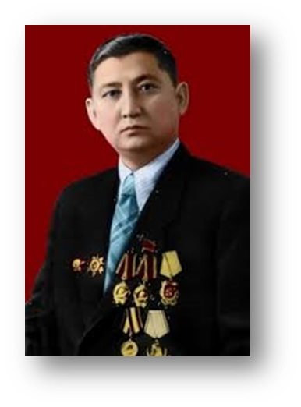
Кыргыз элинин көп жылдык тарыхы жаркын инсандарга бай. Алардын арасында таланттуу, өзгөчө инсан Исхак Раззаков да бар. Исхак Раззаков -совет доорунда Кыргызстандын саясий тарыхында өчпөс из калтырган мамлекеттик ишмерлердин бири.
Раззаков Исхак Раззакович, чарбалык, советтик жана партиялык кызматкер, кыргыз, 25-октябрь 1910-жылы Түркстан аймагынын Ходжент уездинин (азыркы Ош облусунун Лейлек районунун) бокса-Исфана волостунун Хоросан айылында шахтердун үй-бүлөсүндө туулган. Анын балалыгы өтө оор болчу. Раззаковдун апасы үч жашында каза болгон. Беш жашында Ташкентке бара жатып атасынан ажырап, чоочун адамдардын арасында жалгыз калган. 1925-жылга чейин Исхак Ходженттеги балдар үйүндө тарбияланып, окуган. Исхак Раззаков кичинекей кезинен бери жандуу акылга ээ болгон. 1923-жылы. ал Ташкентте окууга которулуп, ал жерде 2 - баскычтагы интернат-мектепке барат. Намуна. 1925-жылдан 1929-жылга чейин Ташкент шаарындагы өзбек агартуу институтунда (педтехникум) окуган, андан кийин 1929-1931-жылдары мектепте, педучищеде коом таануудан сабак берген. Андан кийин 1931-жылы Москва Госплан институтуна окууга жиберилген. Кржижановскийдин. Ал жерде да мыкты окуйт, коомдук турмушка активдүү катышат. Институттун аягында, отун ресурстарын сарамжалдуу пайдалануу боюнча дипломду коргойт жана пландоочу экономист адистигин алат. Коргоо учурунда мамлекеттик комиссия тарабынан бүтүрүү ишинин теориялык тереңдиги жана практикалык мааниси белгиленгендигин белгилей кетүү керек.
Жаш кезинде эле ага жогорку билим жана руханий-маданий деңгээл мүнөздүү болгон. 1936-жылдан 1941-жылга чейин Өзбек ССРинин Госпланынын отун бөлүмүнүн тобунун башчысы, Фергана облусунун облпланынын төрагасы, Өзбек ССРинин Госпланынын төрагасынын орун басары, андан кийин Төраганын жооптуу кызматтарын ээлеген. Өзбекстандагы он жылдык жемиштүү иш И. Раззаковдун өзгөчө уюштуруучулук жөндөмүн көрсөттү. Адамдарды башкаруу, аларды коллективде бириктирүү жөндөмдүүлүгү Улуу Ата Мекендик согуш жылдарында көрүнгөн. Ал байланыштарды таап, досторунун жана шериктеринин кызыкчылыктары менен жашаган. Ага өзүмчүлдүк жана өзүмчүлдүк жат болгон. Мамлекеттик жана партиялык иштин жогорку деңгээлиндеги бул сапаттар элдин кызыкчылыгында жашоонун жана анын кызыкчылыктарын, өлкөнүн кызыкчылыктарын баарынан жогору коюунун табигый абалына айланды.
Тагдыр Исхак Раззаковго жаккан. Бийликтин жогорку чөйрөлөрүндө анын мыкты жөндөмдүүлүктөрү, мыкты билимдери, тапшырылган иш үчүн жогорку жоопкерчилиги, моралдык-эрктүү сапаттары байкалды. 1945-жылы КПСС БКнын Саясий Бюросунун чечими менен Совет өкмөтүнүн чечими менен Исхак Раззаков Кыргызстанга Министрлер кеңешинин төрагалыгына жөнөтүлгөн. Ошондо ал болгону 35 жашта болчу.
Согуштан кийинки Кыргызстандын экономикалык турмушунда бардык тармактарда оор көйгөйлөр орун алган. Пландык-экономикалык билим берүү жана Госплан органдарындагы узак иш Раззаковго экономика маселелерин терең жана конкреттүү түшүнүүгө жардам берди. И.Раззаковдун келиши менен республиканын Министрлер кеңеши өз ишин жакшыртты. Тийиштүү тартип орнотулуп, эмгек тартиби көтөрүлдү. Лидерлик жөндөмү ага 1950-жылы республиканы жетектөөгө жардам берген. Анын жетекчилиги учурунда (1950-жылдан 1961-жылга чейин) жаңы заводдор, заводдор, шахталар, Электр станциялары, ирригациялык системалар, мектептер, турак үйлөр курулган жана ишке киргизилген. И.Раззаковдун жетекчилиги астында элдин оор эмгеги өз натыйжасын берди. Ал ири айыл чарба машина заводун курган. Фрунзе, Фрунзе — Ош бийик тоолуу жолу. 1946-1950-жылдары эл чарбасынын 20 ири өнөр жай объектилери ишке киргизилген. Алардын катарында Лебединская, Аламединская, Пржевальская ГЭСи, "Киргизавтомаш" заводу, Ош электромеханикалык заводу, борбордогу бут кийим фабрикасы ж. б. ЧЧК, Орто-Токой суу сактагычынын курулушу аяктап, үч миң гектардан ашык суусуз жер иштетилип, ага миңдеген адамдар көчүп келген. 1956-жылы айыл чарбасында чоң жеңишке жетишип, республика биринчи Ленин ордени менен сыйланган.
Эл ага ишенип калышты. Ишенген жана шериктери. Бардык жүрүм-туруму, иш-аракеттери, иш-аракеттери, Мекенге кызматы менен ал улуттун таанылышына жана сүйүүсүнө татыктуу болгон. Исхак Раззакович кеңири билимдүү адам болгон. Ал илимге жана жогорку билимге чоң маани берген. Лидер жогорку квалификациялуу илимий кадрларды, ЖОЖдордун профессордук-окутуучулук курамын, улуттук экономиканын тармактары үчүн квалификациялуу инженердик жана жумушчу кадрларды даярдоого өзгөчө көңүл бөлдү. Көптөгөн жаш мекендештер Москванын, Ленинграддын жана СССРдин башка шаарларынын илимий жана билим берүү борборлоруна бара жатышкан.
Исхак Раззакович Кыргыз ССРинин Илимдер академиясынын, мамлекеттик университетинин, бүгүнкү күндө өзүнүн ысымын алып жүргөн Фрунзе политехникалык институтунун, облустук педагогикалык институттардын мекемесинин демилгечиси болду. Исхак Раззаков-Кыргызстандын улуу инсаны. Анын ысымы - мамлекеттик жана саясий ишмер, эл тарабынан таанылган Улуттун лидери биздин мамлекеттин тарыхында ачык жазылган.

И. Раззаков а. КМТУнун тарыхы.
1953-жылы Кыргызстандын инженердик тармагында жогорку квалификациялуу адистердин жетишсиздигине байланыштуу Кыргыз мамлекеттик университетинин алдында техникалык факультет түзүлгөн. Фрунзе политехникалык институту катары 1-сентябрь 1954-жылы түзүлгөн. ФПИнин биринчи ректору профессор Георгий Акимович Сухомлинов болду.
Келечектеги инженерлерди даярдоо 12 факультет тарабынан 60 кафедрада жүргүзүлүп, анда 13 миң студент 26 адистик боюнча, 350 окутуучу (200 — окумуштуулук даража жана наамдар менен) окуган. ФПИ Кыргыз ССРинин жана бүткүл Орто Азия регионунун өнөр жайы жана курулушу үчүн жогорку квалификациялуу кадрларды даярдоонун устаканасы болуп калды.
Жогорку квалификациялуу кадрларды даярдоодогу жетишкен ийгиликтери үчүн ФПИ жамаатына өлкөнүн 26 мыкты ЖОЖдорунун катарында СССРдин түзүлгөндүгүнүн 50 жылдыгына карата КПСС БКнын, СССРдин Жогорку Кеңешинин Президиумунун, СССРдин Министрлер кеңешинин жана ВЦСПНЫН юбилейлик Ардак белгиси тапшырылды.
1992-жылдан тартып КМТУ И.Раззаков атында. Азыр университет заманбап университет комплекси, 77 адистиктер боюнча инженердик-техникалык жана инженердик-экономикалык кадрларды даярдоо жана кайра даярдоо боюнча ири окуу жана илимий борбору болуп саналат.
КМТУ инновациялык технологияларга ээ жана жаңы билим берүү программаларын киргизүүдө. Университетте 19 миңден ашуун, ошондой эле 200гө жакын лицей окуучулары жана 190дон ашык аспиранттар жана талапкерлер билим алышат.

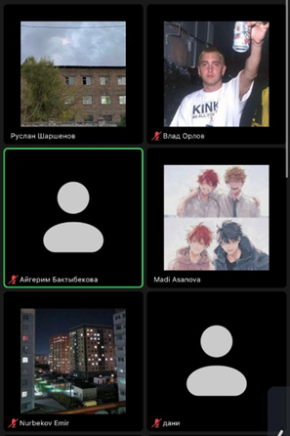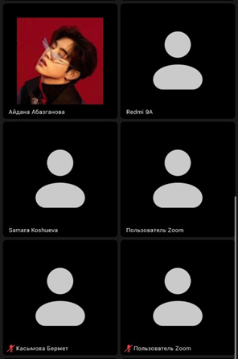

Корутунду.

2022-2023-окуу жылынын биринчи жарым жылдыгынын мезгилинде М(б)-1-22, ЭБ(с)-1-22, ЭБ(с)-1-21, М(б)-1-21, ЭКО бух.1-21 студенттер тобу менен чыр-чатактар болгон эмес жана сабак учурунда жүрүм-турум эрежелерин куруу жөнүндө мугалимдер тарабынан эч кандай сын-пикирлер болгон эмес.

Топтун кураторлору

"ЭКМ" кафедрасынын улук окутуучусу, э. и. к. Элчибаева А. З.

"ЭКМ" каф. улук окутуучусу Кубатбекова Л. Т.

"ЭКМ" каф. улук окутуучусу Тойбаева Н.Р.

"ЭКМ" каф. окутуучусу Бактыбекова А. Б.

